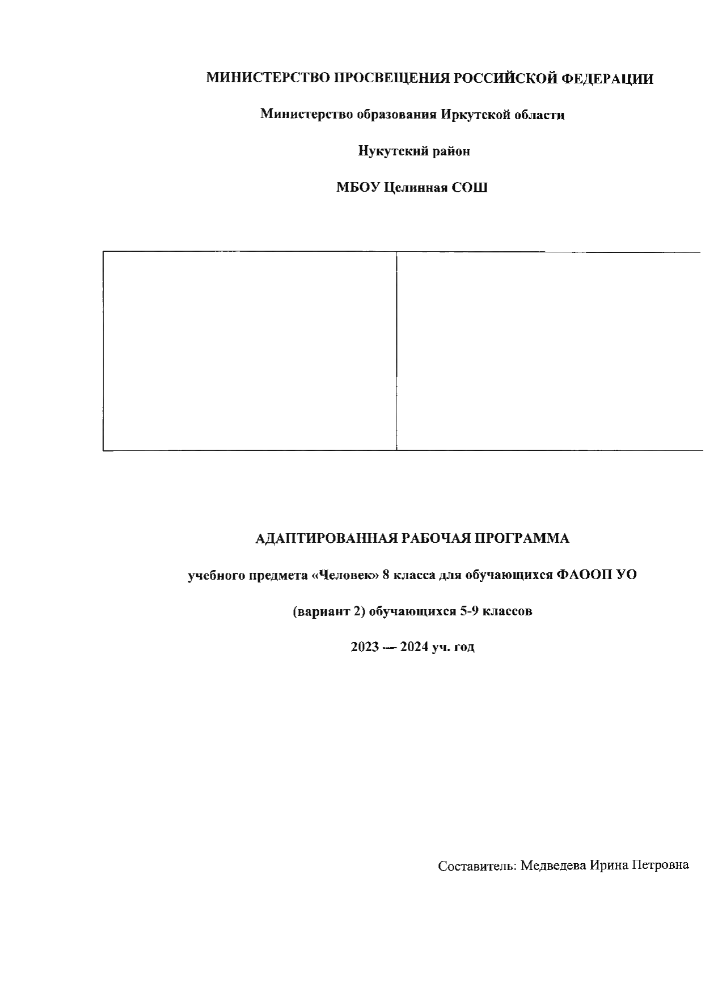
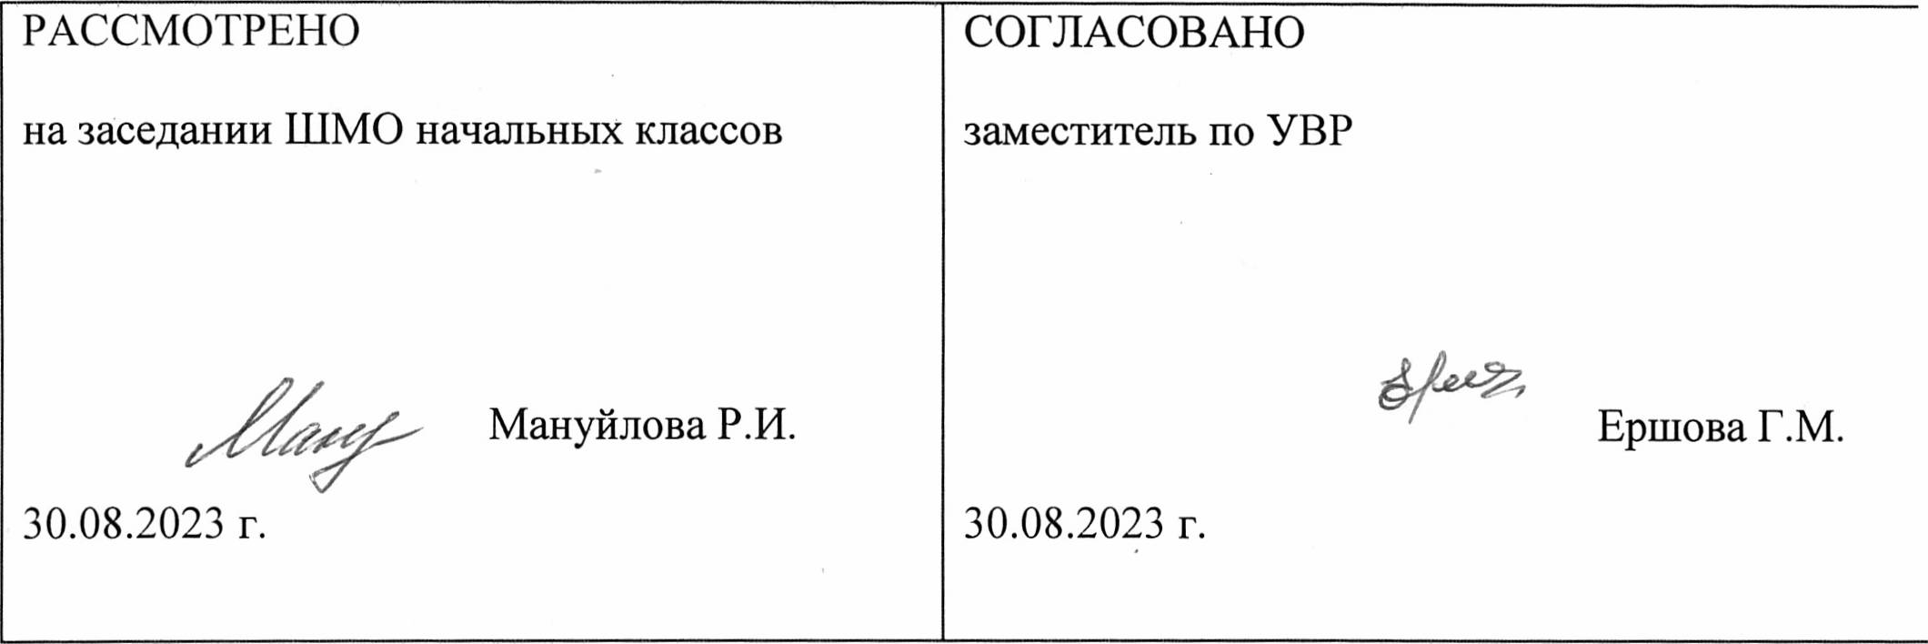

Пояснительная записка.
Приобщение ребенка к социальному миру начинается с развития представлений о себе. Становление личности ребенка происходит при условии его активности, познания им окружающего мира, смысла человеческих отношений, осознания себя в системе социального мира. Социальную природу «я» ребенок начинает понимать в процессе взаимодействия с другими людьми, и в первую очередь со своими родными и близкими.
Содержание обучения в рамках предмета «Человек» включает формирование представлений о себе как «Я» и своем ближайшем окружении и повышение уровня самостоятельности в процессе самообслуживания.
Программа представлена следующими разделами: «Представления о себе», «Семья», «Гигиена тела», «Туалет», «Одевание и раздевание», «Прием пищи».
Раздел «Представления о себе» включает следующее содержание: представления о своем теле, его строении, о своих двигательных возможностях, правилах здорового образа жизни (режим дня, питание, сон, прогулка, гигиена, занятия физической культуры, профилактика болезней), поведении, сохраняющем и укрепляющем здоровье, полезных и вредных привычках, возрастных изменениях. Раздел «Гигиена тела» включает задачи по формированию умений умываться, мыться под душем, чистить зубы, мыть голову, стричь ногти, причесываться и т.д. Раздел «Обращение с одеждой и обувью» включает задачи по формированию умений ориентироваться в одежде, соблюдать последовательность действий при одевании и снятии предметов одежды. Раздел «Прием пищи» предполагает обучение использованию во время еды столовых приборов, питью из кружки, накладыванию пищи в тарелку, пользованию салфеткой. Задачи по формированию навыков обслуживания себя в туалете включены в раздел «Туалет». В рамках раздела «Семья» предполагается формирование представлений о своем ближайшем окружении: членах семьи, взаимоотношениях между ними, семейных традициях. Ребенок учится соблюдать правила и нормы культуры поведения и общения в семье. Важно, чтобы образцом культуры общения для ребенка являлось доброжелательное и заботливое отношение к окружающим, спокойный приветливый тон. Ребенок учится понимать окружающих людей, проявлять к ним внимание, общаться и взаимодействовать с ними.
Содержание разделов представлено с учетом возрастных особенностей. Например, работа по формированию таких гигиенических навыков, как мытье рук, питье из кружки и др., проводится с детьми младшего возраста, а обучение бритью, уходу за кожей лица, мытью в душе и др. проводится с детьми более старшего возраста.
Большинство разделов включает задачи, требующие обучения отдельным операциям, например, при мытье рук ребенок учится удерживать руки под струей воды, намыливать руки и т.д. После того как ребенок их освоит, он учится соблюдать последовательность этих операций. Процесс обучения предусматривает поэтапность в плане усложнения самих навыков. Например, формирование гигиенических навыков начинают с формирования умения мыть руки, лицо, чистить зубы. На последнем этапе обучения ребенок учится принимать душ, мыть голову и т.д.
При формировании навыков самообслуживания важно объединять усилия специалистов и родителей. Работа, проводимая в школе, должна продолжаться дома. В домашних условиях возникает больше естественных ситуаций для совершенствования навыков самообслуживания.

Планируемые предметные результаты:
1) Представление о себе как «Я», осознание общности и различий «Я» от других.
- Соотнесение себя со своим именем, своим изображением на фотографии, отражением в зеркале.
- Представление о собственном теле.
- Отнесение себя к определенному полу.
- Умение определять «моё» и «не моё», осознавать и выражать свои интересы, желания.
- Умение сообщать общие сведения о себе: имя, фамилия, возраст, пол, место жительства, интересы.
- Представления о возрастных изменениях человека, адекватное отношение к своим возрастным изменениям.
2) Умение решать каждодневные жизненные задачи, связанные с удовлетворением первоочередных потребностей.
- Умение обслуживать себя: принимать пищу и пить, ходить в туалет, выполнять гигиенические процедуры, одеваться и раздеваться и др.
- Умение сообщать о своих потребностях и желаниях.

3) Умение поддерживать образ жизни, соответствующий возрасту, потребностям и ограничениям здоровья; поддерживать режим дня с необходимыми оздоровительными процедурами.
- Умение определять свое самочувствие (как хорошее или плохое), показывать или сообщать о болезненных ощущениях взрослому.
- Умение соблюдать гигиенические правила в соответствии с режимом дня (чистка зубов утром и вечером, мытье рук перед едой и после посещения туалета).
- Умение следить за своим внешним видом.
- Знать основные части тела человека (голова, шея, туловище, руки, ноги).
- Знать более детальные части тела и лица (нос, рот, зубы, губы, подбородок, затылок, щеки).
- Знать последовательность надевания различных предметов одежды.
- Знать правила поведения за столом, уметь правильно сидеть за столом, пользоваться столовыми приборами, салфетками, красиво и аккуратно принимать пищу, вытирать рот и руки после приёма пищи.
- Отличать мальчиков от девочек, мужчин от женщин, ориентируясь на внешние особенности.
- Самостоятельно пользоваться носовым платком, салфетками, расческой.
- Уметь ополоснуть полость рта после еды и чистить зубы зубной пастой.
- Уметь соблюдать этапы утреннего и вечернего туалета.
- Уметь различать обувь для правой и левой ноги.
- Уметь содержать одежду и обувь в порядке, чистоте.
- Уметь хранить одежду и обувь в одном месте.
- Уметь различать изнаночную и лицевую стороны одежды.
- Уметь застегивать и расстегивать пуговицы разной величины (на пальто, куртке, рубашке, штанах, кофте).
4) Представления о своей семье, взаимоотношениях в семье.
- Представления о членах семьи, родственных отношениях в семье и своей социальной роли, обязанностях членов семьи, бытовой и досуговой деятельности семьи.

Личностные планируемые результаты:
- осознание себя как ученика, заинтересованного посещением школы, посещением учебных занятий,
- осознание себя как члена классного коллектива, одноклассника, друга.

Базовые учебные действия.
Коммуникативные учебные действия:
- вступать в контакт и работать в коллективе (учитель - ученик, ученик - ученик, ученик - класс, учитель-класс),
- использовать принятые ритуалы социального взаимодействия с учителем,
- обращаться за помощью и принимать помощь.
Регулятивные учебные действия:
- работать с учебными принадлежностями и организовывать рабочее место,
- принимать цели и произвольно включаться в деятельность,
- следовать предложенному плану и работать в общем темпе,
- активно участвовать в деятельности, контролировать и оценивать свои действия,
- соотносить свои действия и их результаты с заданными образцами.

Учебно-тематическое планирование
1 час в неделю (34 часа)
№ | Наименование темы, разделы, блоки, модули | Кол-во часов
1  2  3  4  5  6  7  8  9  10  11  12  13  14  15  16  17  18  19  20  21  22  23  24  25  26  27  28  29  30  31  32 | 1 четверть (8 ч.)  Части тела человека.  1. Части тела: голова, туловище, руки, ноги.  2. Части лица человека (глаза, брови, нос, лоб, рот (губы, язык, зубы). Ориентация на себе и на картинке.  3. Руки. Уход за руками. Подстригание ногтей.  4. Нос. Значение носа. Уход за носом. Пользование носовым платком.  5. Уши. Значение ушей. Уход за ушами.  6. Зубы. Значение зубов. Уход за зубами.  7. Волосы. Уход за волосами.  8. Уход за телом.  2 четверть (8ч.)  Обращение с одеждой и обувью.  1.Узнавание (различение) предметов одежды.  Назначение предметов одежды.  2.Узнавание (различение) предметов обуви.  Назначение предметов одежды.  3.Узнавание (различение) головных уборов. Назначение головных уборов.  4. Различение по сезонам предметов одежды (головных уборов).  5. Различение видов одежды (повседневная, праздничная, рабочая, домашняя, спортивная). Выбор одежды в зависимости от предстоящего мероприятия.  6. Различение сезонной одежды (зимняя, летняя, демисезонная).  7. Застегивание и расстегивание молнии, пуговицы.  8. Уход за одеждой и обувью.  3 четверть (10 ч.)  Туалет.  1. Соблюдение последовательности действий в туалете.  2. Пользование унитазом. Нажимание кнопки слива воды.  3. Пользование туалетной бумагой, мытье рук.  4. Стирка мелких вещей с себя.  Прием пищи.  1. Назначение посуды.  2. Знание основных продуктов питания.  3. Питьё. Наливание жидкости в кружку.  4. Еда. Накладывание пищи на тарелку.  5. Уборка стола после приёма пищи.  6. Правила поведения за столом, умение пользоваться столовыми приборами.  4 четверть (9ч.)  Семья.  1. Представление о себе. Я-девочка, я- мальчик (Фамилия имя возраст)  2. Дом. Домашний адрес.  3. Семья. Члены семьи.  4. Бытовая и досуговая деятельность семьи.  5. Рассказ о своей семье.  6. Повторение изученного | 1  1  1  1  1  1  1  1  1  1  1  1  1  1  1  1  1  1  1  1  1  1  1  1  1  1  2  1  2  1  1  1
Ито- го: |  | 34

Перечень материально-технического обеспечения
- Коммуникативные символы;
- Картины, наглядные пособия; предметов различной̆ формы, величины, цвета;
- Электронные презентации;
- Д игры по лексическим темам;
- Шнуровки, липучки;
- Виды одежды и обуви;
- Принадлежности для ухода за своим телом-оборудования, позволяющего выполнять упражнения на сортировку, группировку различных предметов, их соотнесения по определенным признакам;
- Пазлы, лото, разрезные картинки;
-Альбомы с фотографиями детей-изображений предметов, людей, объектов природы, цифр и др.;
- учебные столы;
- доска большая универсальная (с возможностью магнитного крепления);

Формы оценивания, средства мониторинга и оценка результатов.
Система оценки достижения планируемых результатов освоения адаптированной основной общеобразовательной программы для обучающихся с умеренной, тяжёлой, глубокой умственной отсталостью (интеллектуальными нарушениями), тяжелыми и множественными нарушениями развития.
Цель:
1.Определить уровень знаний учащихся за учебный год.
2.Проводить контроль работ учащихся за усвоением программного материала.

Личностные результаты:
Овладение социальными (жизненными) компетенциями, необходимыми для решения практико-ориентированных задач и обеспечивающими формирование и развитие социальных отношений обучающихся в различных средах.
Результаты:
- 0 баллов - нет продвижения;
- 1 балл – минимальное продвижение;
- 2 балла – среднее продвижение;
- 3 балла – значительное продвижение.

Предметные результаты
Бальная система оценки:
- 0 балл - действие отсутствует, обучающийся не понимает его смысла;
- 1 балла - смысл действия понимает, выполняет только по прямому указанию учителя;
- 2 балла - преимущественно выполняет действия по указанию учителя, в отдельных ситуациях способен выполнить его самостоятельно;
- 3 балла – способен самостоятельно выполнять действия в определённых ситуациях, нередко допускает ошибки, которые исправляет по прямому указанию учителя;
- 4 баллов – способен самостоятельно выполнять действия, но иногда допускает ошибки;
- 5 баллов - самостоятельно применяет действия в любой ситуации.
Средства мониторинга и оценки динамики обучения.
Мониторинг результатов обучения проводится не реже одного раза в полугодие.
В ходе мониторинга специалисты образовательной организации оценивают уровень сформированности представлений, действий/операций, внесенных в СИПР.
Например:
«выполняет действие самостоятельно»,
«выполняет действие по инструкции» (вербальной или невербальной),
«выполняет действие по образцу»,
«выполняет действие с частичной физической помощью»,
«выполняет действие со значительной физической помощью»,
«действие не выполняет»;

представление:
«узнает объект»,
«не всегда узнает объект» (ситуативно),
«не узнает объект».

Список литературы.
- Диагностический материал и методические рекомендации для проведения психолого-педагогического обследования детей с выраженным нарушением интеллекта, ТМНР при разработке специальной индивидуальной программы развития (СИПР) / Елисеева Е.Н., Истомина О.В., Рудакова Е.А.;науч. ред.: А.М. Царёв. – Псков, 2018.
- Ерёмина, А.А. (Авт.-сост.). Коррекционно-педагогическая работа с детьми со сложной структурой дефекта: Программа формирования продуктивных видов деятельности у детей в условиях интегративного обучения / Под ред. Волосовец Т.В., Кутеповой Е.Н.– М.: РУДН, 2007.
- Забрамная, С.Д. Психолого-педагогическая диагностика умственного развития детей. – М.: Просвещение, 1998.

